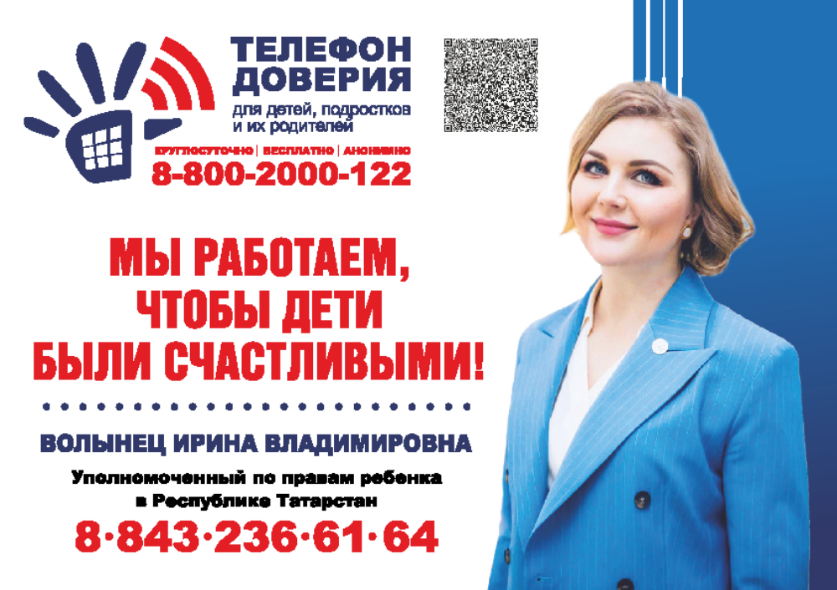

Телефон доверия психолого -педагогической помощи подростков и родителей:
32-89-60

\

Телефон доверия УВД
города Альметьевска:
32-62-32

